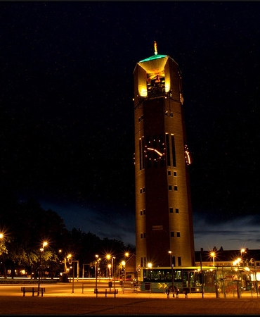

CKV verslag.

**Inhoud:**

**-Wat heb ik gezien en gehoord en geleerd**

**-Mijn mening**

**-Kijkwijzer**

*Ik ben op 8 April 2013 naar de poldertoren geweest.*

**Wat heb ik gezien en gehoord en geleerd**

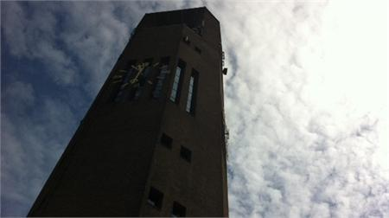Ik ben zelf wel vaker naar de poldertoren geweest.

Toen zag hij er anders uit dan nu.

Toen had je nog een museum in de poldertoren.

Waar dingen tentoongesteld stonden Over de bouwplannen en foto’s van de bouw van de poldertoren.

In de folders heb ik gelezen dat de poldertoren

in 2 jaar is gebouwd tussen 1957 en 1959.

De bouw startte op 12 juni 1957.

De toren moest als watertoren dienen.

De toren zelf is ontworden door J.W.C.H Pot en H. van Gent.

Het moest symbolisch het centrum van Emmeloord Markeren.

Met een hoogte van 65,30 meter was het in 1959 de hoogste watertoren van Nederland.

Ook telde de toren 243 Trap treden.

De toren wordt nu niet meer gebruikt als watertoren maar als attractie voor toeristen.

Het carillon In de toren heeft 48 klokken.

En Heeft een vaste Afspeel Melodie.

Soms hoor je wel eens een andere melodie.

Maar dan speelt er waarschijnlijk iemand op het carillon.

Elke donderdag om 12uur luid de grootste klok ongeveer een kwartier.

Ik ben zelf boven geweest toen de klok sloeg Het geluid klinkt vanaf de grond gewoon.

Maar Als je daar boven bent maakt het heel veel lawaai.

**Mijn mening**

Ik vond de poldertoren altijd heel interessant

Omdat ik toen ik jong was altijd heel erg van klokken hield

Ik ging altijd als ik bij mijn oma was En de poldertoren luidde rennend naar de poldertoren toe om de klok heen en weer zien te bewegen.

In 2009 Werd het museum omgebouwd tot een restaurant .

Genaamd Sonoy ik vind dat zelf wel jammer omdat je eigenlijk een stuk geschiedenis Van binnen kapot maakt.

Ik had wel een paar foto’s genomen maar zijn helaas niet bewaard gebleven.

Maar ik ben wel blij dat de toren niet veel van de buitenkant is veranderd.

Ik vind het trouwens wel grappig dat er lichten op de dak zijn geplaatst .

Dat heeft wel een leuk effect.

**Kijkwijzer**

Het gebouw is een watertoren die is ontworpen door J.W.C.H Pot en H. van Gent.

Ik heb het gebouw bekeken op 8 april 2013 in Emmeloord.

Het gebouw vind ik zelf aardig groot.

De hoogte van de toren is 65.30 meter hoog en is 14 meter breed.

De materialen die zijn toegepast zijn 1.220 m³ beton, 185 ton wapeningsstaal, 600.000 bakstenen, 624 ton cement en 7.200 draineerbuisjes.

De constructie is duidelijk zichtbaar want de constructie bestaat uit een ijzerconstructie met beton.

Op de poldertoren zijn deze afgelopen jaren Lichten op het dak geplaatst als versiering.

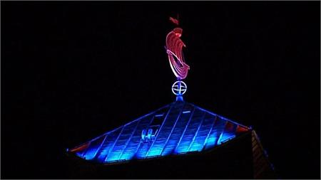

Het gebouw werd vroeger als watertoren gebruikt maar is nu een restaurant en attractie geworden.

Kenmerken van de poldertoren zijn dat hij gebouwd is in een 8 - hoek en dat de toren vanbinnen een hoogplafond heeft om toen die tijd daar het water in op te slaan.

Welk kenmerk ik niet vind passen is dat het restaurant erin is gebouwd.

Het gebouw past goed waar hij staat omdat De toren het centrum van Emmeloord markeert.

He gebouw valt erg op omdat ik de toren zelfs kan zien vanaf mijn boerderij (espelerweg 27)

Wat ik zelf van het bouwwerk vind is dat hij wel verouderd is maar wel waardevol is.

Omdat hij vroeger Functioneel heel nuttig was voor de polder en ik vind hem mooi.

Zelf zou ik wel heel jammer vinden als de toren zou worden afgebroken.

Want het is echt een monument dat geschiedenis schrijft over de polder en Emmeloord.

